＊お申込みはメールに添付し  送信してください。 | 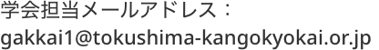

研究相談コーナー 事前申込み用紙
名前
所属施設名
連絡先TEL
連絡先 E-mail
内容 | 〔相談内容〕 具体的に記載してください  〔研究内容〕 テーマ、目的、対象者 など
備考 | □ 看護研究に現在取り組んでいる  □ 今後取り組む予定  □ 徳島県看護学会に演題登録を予定している

